**[Τι θα πει Χριστούγεννα](http://ektonionias1.blogspot.com/2010/12/blog-post_4020.html)**

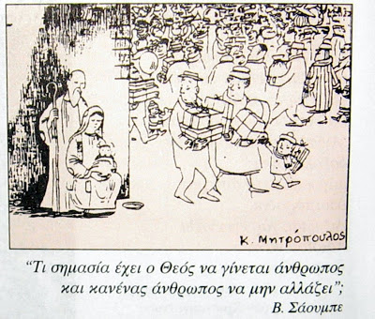

**2.000 π.Χ**.

Θα ξαναγεννηθείς στα ξώφυλλα των εβδομαδιαίων περιοδικών

και στις τετραχρωμίες των εφημερίδων.

Κορδέλες και ταινίες με κεφαλαία γράμματα,

θα διαφημίσουνε τα "Καλά Χριστούγεννα".

Εκατομμύρια κάρτες με καλλιτεχνικές παραστάσεις

θα διαπλεύσουνε τα πέλαγα, θα ταξιδεύουν με τραίνο ή par avion

για να ευχηθούν τη γέννησή Σου.

Χορωδίες θα ψάλλουν κατανυκτικά τροπάρια.

και τα ραδιόφωνα θα μεταδίδουν το "Άγια Νύχτα"

και το διήγημα του Παπαδιαμάντη....

Το βράδυ στα θέατρα θα διασκεδάσουμε την ανία μας με τα οράματα του κόσμου τούτου.

Νυσταλέοι έπειτα , θα χωθούμε βιαστικοί στα κρεβάτια μας,

χωρίς κανένας μας να κοιτάξει στο σκοτεινό ουρανό

μήπως και φάνηκε το αστέρι των Μάγων.

Ο στάβλος της καρδιάς μας θα μείνει και φέτος άδειος

κι ο άγγελος θα χαράξει στην ιστορία μας το : 2.000 π.Χ. (Ελευθέριος Μάινας)

***Χριστούγεννα , Μπ. Χάινεν****.*

*Τονίζεται το σκοτάδι του κόσμου σε αντίθεση με την ελπίδα που χαράζει από την Γέννηση.*

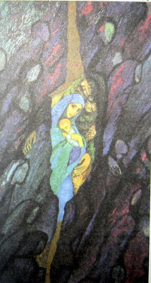

**Τι θα πει Χριστούγεννα ?**

Χριστούγεννα θα πει να ζεις με ελπίδα,

 να δείχνεις τα χέρια για συμφιλίωση,

να δέχεσαι ξένους,

 να βοηθάς να γίνεται το καλό,

να σκουπίζεις δάκρυα.

Κάθε φορά που κάποιος χαρίζει σε κάποιον αγάπη,

 όταν η αγάπη του δύστυχου λιγοστεύει ,

 όταν οι καρδιές είναι ευτυχισμένες ,

 όταν κατεβαίνει ο Θεός από τον ουρανό και φέρνει φως:

**τότε είναι Χριστούγεννα**.

(από την Αϊτή)

**ΕΡΩΤΗΣΗ**

Αν ο Χριστός γεννιόταν σήμερα, πως φαντάζεστε ότι θα τον υποδέχονταν οι σύγχρονοι άνθρωποι;